Micromilk Starter Kültürler

YOĞURT KÜLTÜRLERİ

Ürün Adı: | Micromilk Y 400
Mevcut Rotasyonları: | Y 400/1  Y 400/2
Kompozisyon: | % 90 Streptococcus thermophilus  % 10 Lactobacillus bulgaricus
Kullanım Alanı: | Yoğurt üretimi için geliştirilmiş kültür karışımıdır. Set yoğurtta mükemmel yapı sağlar.
Net Miktar ve Kullanım Dozajı:
  5 dosi’lik 1 poşet | 15 gram | 500 L süt içindir.
  10 dosi’lik 1 poşet | 30 gram | 1000 L süt içindir.
  20 dosi ‘lik 1 poşet | 60 gram | 2000 L süt içindir.
  30 dosi’lik 1 poşet | 90 gram | 3000 L süt içindir.
Uygulama: | Kültür poşetinin tamamı, çalışılacak sütün 1-2 litresinde, bir kaç dakika çalkalayarak eritilir. Bu karışım çalışılacak süte eklenir ve homojen bir dağılım sağlanır.
Muhafaza şartları: | Nakliye esnasında ortam koşullarına dayanıklıdır. Dondurularak kurutulmuş olan kültürler, -18°C’de 24 ay tazeliğini korur.
Hepsi doğal orijinden derişik, tanımlı ve seçilmiş kök kültürlerin geliştirilmesiyle elde edilmiştir. Herhangi bir genetik orijin üretimine maruz bırakılmamıştır.

Y 400 ile, 43°C’de asitlik gelişimi
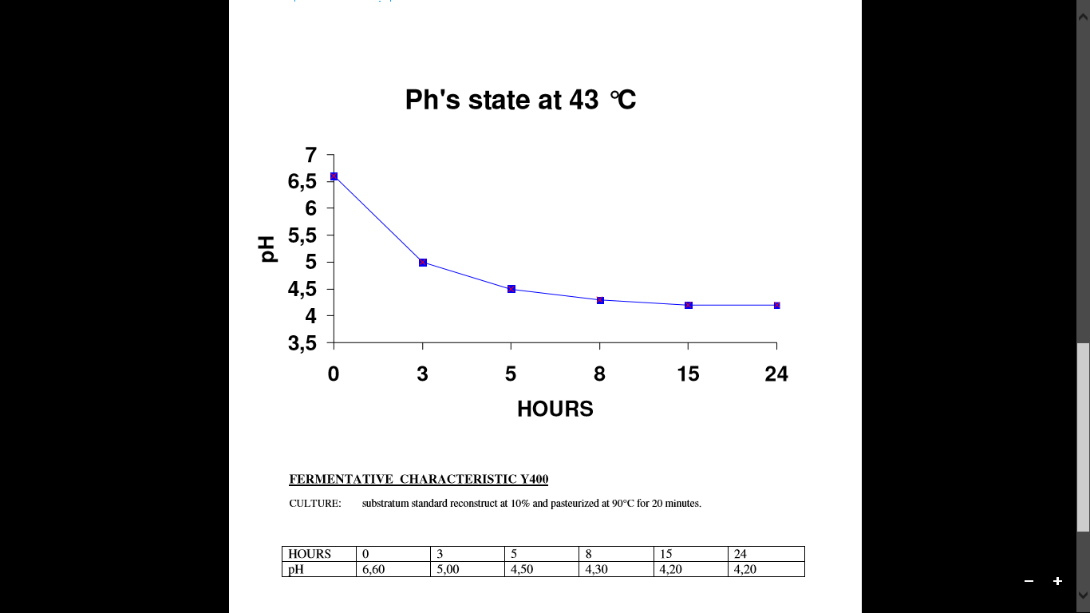Süre (saat)

Y 400’ün Fermentatif Özellikleri:

Kültür, Standart Substratum % 10’da yeniden yapılanır ve 90°C’de 20 dakika için pastörize edilir.

Süre (saat) | 0 | 3 | 5 | 8 | 15 | 24
pH | 6,60 | 5,00 | 4,50 | 4,30 | 4,30 | 4,20

Ürün Adı: | Micromilk YB
Mevcut Rotasyonları: | YB/1  YB/2
Kompozisyon: | % 50 Streptococcus thermophilus  % 50 Lactobacillus bulgaricus
Kullanım Alanı: | Yoğurt üretimi için geliştirilmiş kültür karışımıdır. Mükemmel aroma sağlar. Orta viskoziteye sahiptir.
Net Miktar ve Kullanım Dozajı:
  5 dosi’lik 1 poşet | 15 gram | 500 L süt içindir.
  10 dosi’lik 1 poşet | 30 gram | 1000 L süt içindir.
  20 dosi ‘lik 1 poşet | 60 gram | 2000 L süt içindir.
  30 dosi’lik 1 poşet | 90 gram | 3000 L süt içindir.
Uygulama: | Kültür poşetinin tamamı, çalışılacak sütün 1-2 litresinde, bir kaç dakika çalkalayarak eritilir. Bu karışım çalışılacak süte eklenir ve homojen bir dağılım sağlanır.
Muhafaza şartları: | Nakliye esnasında ortam koşullarına dayanıklıdır. Dondurularak kurutulmuş olan kültürler, -18°C’de 24 ay tazeliğini korur.
Hepsi doğal orijinden derişik, tanımlı ve seçilmiş kök kültürlerin geliştirilmesiyle elde edilmiştir. Herhangi bir genetik orijin üretimine maruz bırakılmamıştır.

YB ile, 41°C’de asitlik gelişimi
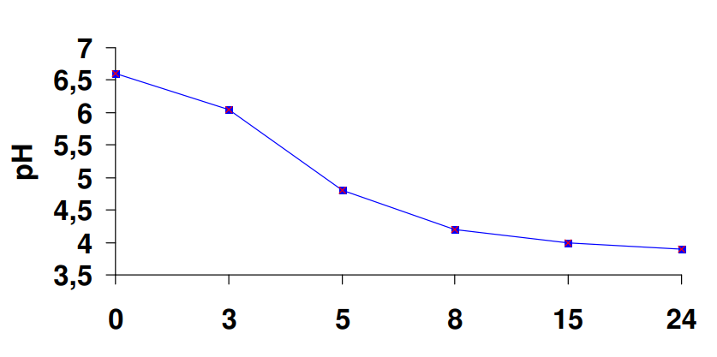Süre (saat)
YB’nin Fermentatif Özellikleri:

Kültür, Standart substratum % 10’da yeniden yapılanır ve 90°C’de 20 dakika için pastörize edilir.

Süre (saat) | 0 | 3 | 5 | 8 | 15 | 24
pH | 6,60 | 6,05 | 4,80 | 4,20 | 4,00 | 3,90

Ürün Adı: | Micromilk YB/D
Mevcut Rotasyonları: | YB/D1  YB/D2
Kompozisyon: | % 70 Streptococcus thermophilus  % 30 Lactobacillus bulgaricus
Kullanım Alanı: | Yoğurt üretimi için geliştirilmiş kültür karışımıdır. Mükemmel aroma sağlar. Orta viskoziteye sahiptir.
Net Miktar ve Kullanım Dozajı:
  5 dosi’lik 1 poşet | 15 gram | 500 L süt içindir.
  10 dosi’lik 1 poşet | 30 gram | 1000 L süt içindir.
  20 dosi ‘lik 1 poşet | 60 gram | 2000 L süt içindir.
  30 dosi’lik 1 poşet | 90 gram | 3000 L süt içindir.
Uygulama: | Kültür poşetinin tamamı, çalışılacak sütün 1-2 litresinde, bir kaç dakika çalkalayarak eritilir. Bu karışım çalışılacak süte eklenir ve homojen bir dağılım sağlanır.
Muhafaza şartları: | Nakliye esnasında ortam koşullarına dayanıklıdır. Dondurularak kurutulmuş olan kültürler, -18°C’de 24 ay tazeliğini korur.
Hepsi doğal orijinden derişik, tanımlı ve seçilmiş kök kültürlerin geliştirilmesiyle elde edilmiştir. Herhangi bir genetik orijin üretimine maruz bırakılmamıştır.

YB/D ile, 41°C’de asitlik gelişimi
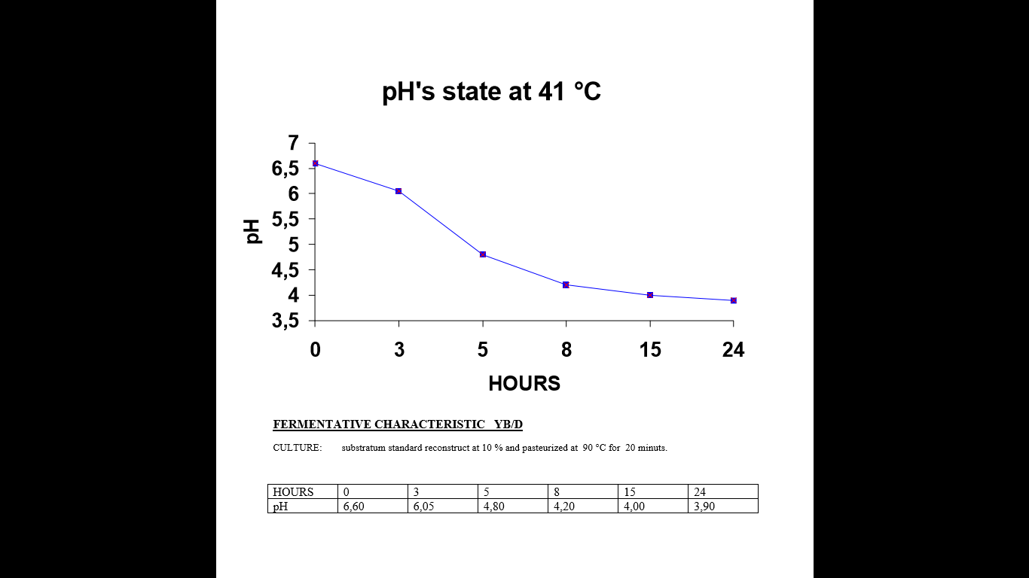Süre (saat)

YB/D’nin Fermentatif Özellikleri:

Kültür, Standart substratum % 10’da yeniden yapılanır ve 90°C’de 20 dakika için pastörize edilir.

Süre (saat) | 0 | 3 | 5 | 8 | 15 | 24
pH | 6,60 | 6,05 | 4,80 | 4,20 | 4,00 | 3,90

Ürün Adı: Micromilk YZ
Mevcut Rotasyonları: YZ1, YZ2
Kompozisyon: % 60 Streptococcus thermophilus
% 30 Lactobacillus bulgaricus
Kullanım Alanı: Yoğurt üretimi için geliştirilmiş kültür karışımıdır. Set yoğurtta çok iyi aroma sağlar.

5 dosi’lik 1 poşet | 15 gram | 500 L süt içindir.
10 dosi’lik 1 poşet | 30 gram | 1000 L süt içindir.
20 dosi ‘lik 1 poşet | 60 gram | 2000 L süt içindir.
30 dosi’lik 1 poşet | 90 gram | 3000 L süt içindir.
Net Miktar ve Kullanım
Dozajı:

Uygulama: Kültür poşetinin tamamı, çalışılacak sütün 1-2 litresinde, birkaç dakika çalkalayarak
eritilir. Bu karışım çalışılacak süte eklenir ve homojen bir dağılım sağlanır.
Muhafaza Şartları: Nakliye esnasında ortam koşullarına dayanıklıdır. Dondurularak kurutulmuş olan
kültürler, 18°C’de 24 ay tazeliğini korur.
Hepsi doğal orijinden derişik, tanımlı ve seçilmiş kök kültürlerin geliştirilmesiyle elde edilmiştir. Herhangi bir genetik orijin üretimine maruz bırakılmamıştır.
YZ ile, 43°C’de asitlik gelişimi
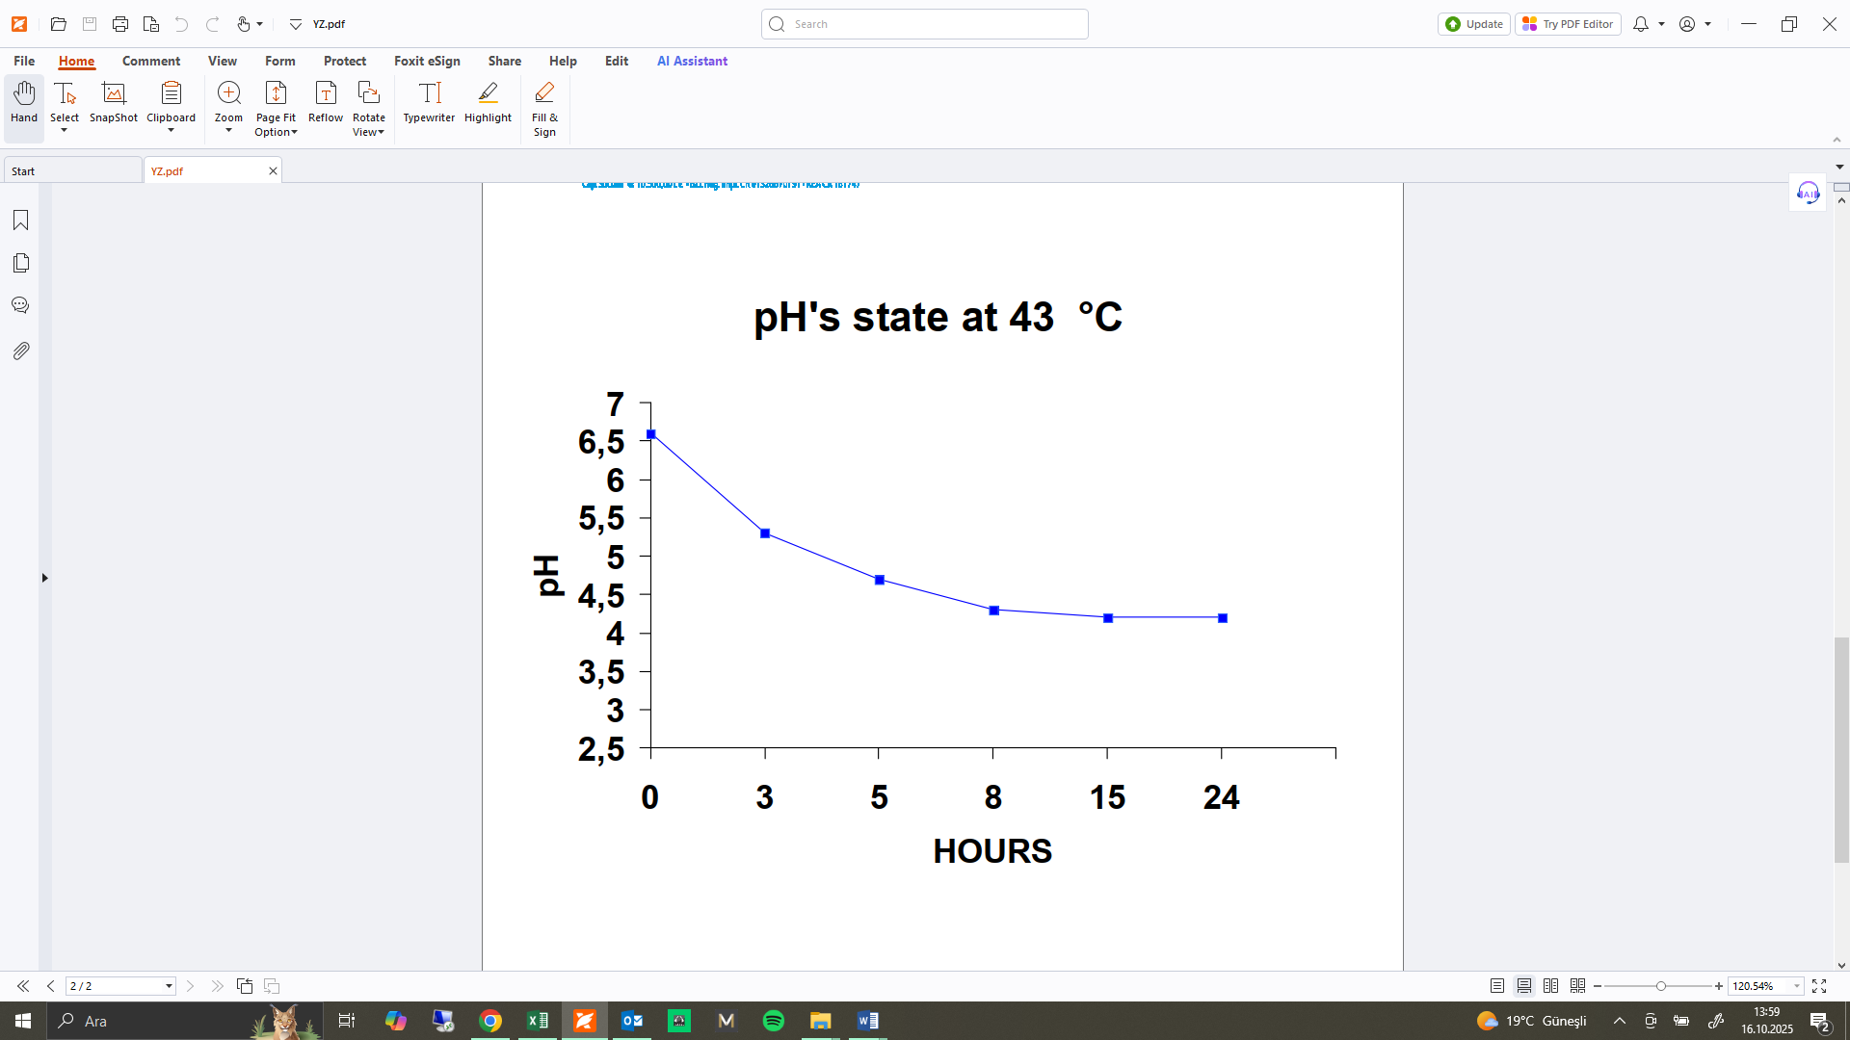

YZ’ nin Fermentatif Özellikleri: Süre ( saat )
Kültür, Standart Substratum % 10’da yeniden yapılanır ve 90°C’de 20 dakika için pastörize edilir.
Süre (saat) | 0 | 3 | 5 | 8 | 15 | 24
pH | 6,60 | 5,30 | 4,70 | 4,30 | 4,20 | 4,20

Ürün Adı: Micromilk YZY400
Mevcut Rotasyonları: YZY400/1, YZY400/2
Kompozisyon: % 64 Streptococcus thermophilus
% 36 Lactobacillus bulgaricus
Kullanım Alanı: Yoğurt üretimi için geliştirilmiş kültür karışımıdır. Set yoğurtta çok iyi yapı ve aroma sağlar.

5 dosi’lik 1 poşet | 15 gram | 500 L süt içindir.
10 dosi’lik 1 poşet | 30 gram | 1000 L süt içindir.
20 dosi ‘lik 1 poşet | 60 gram | 2000 L süt içindir.
30 dosi’lik 1 poşet | 90 gram | 3000 L süt içindir.
Net Miktar ve Kullanım
Dozajı:

Uygulama: Kültür poşetinin tamamı, çalışılacak sütün 1-2 litresinde, birkaç dakika çalkalayarak
eritilir. Bu karışım çalışılacak süte eklenir ve homojen bir dağılım sağlanır.
Muhafaza Şartları: Nakliye esnasında ortam koşullarına dayanıklıdır. Dondurularak kurutulmuş olan
kültürler, 18°C’de 24 ay tazeliğini korur.
Hepsi doğal orijinden derişik, tanımlı ve seçilmiş kök kültürlerin geliştirilmesiyle elde edilmiştir. Herhangi bir genetik orijin üretimine maruz bırakılmamıştır.
YZY400 ile, 43°C’de asitlik gelişimi
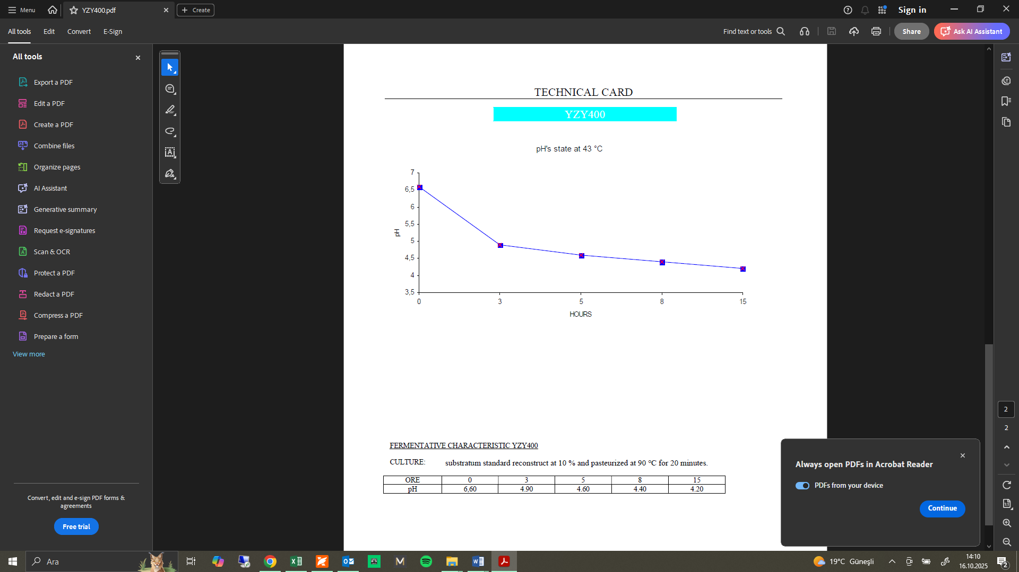

YZY400’ ün Fermentatif Özellikleri: Süre ( saat )
Kültür, Standart Substratum % 10’da yeniden yapılanır ve 90°C’de 20 dakika için pastörize edilir.
Süre (saat) | 0 | 3 | 5 | 8 | 15 | 24
pH | 6,60 | 4,90 | 4,60 | 4,40 | 4,40 | 4,20

Ürün Adı: Micromilk YLYZ
Mevcut Rotasyonları: YLYZ1, YLYZ2
Kompozisyon: % 55 Streptococcus thermophilus
% 40 Lactobacillus bulgaricus
% 5 Lactobacillus delbrueckii subsp. lactis
Kullanım Alanı: Yoğurt üretimi için geliştirilmiş kültür karışımıdır. Set yoğurtta çok iyi aroma sağlar.

5 dosi’lik 1 poşet | 15 gram | 500 L süt içindir.
10 dosi’lik 1 poşet | 30 gram | 1000 L süt içindir.
20 dosi ‘lik 1 poşet | 60 gram | 2000 L süt içindir.
30 dosi’lik 1 poşet | 90 gram | 3000 L süt içindir.
Net Miktar ve Kullanım
Dozajı:

Uygulama: Kültür poşetinin tamamı, çalışılacak sütün 1-2 litresinde, birkaç dakika çalkalayarak
eritilir. Bu karışım çalışılacak süte eklenir ve homojen bir dağılım sağlanır.
Muhafaza Şartları: Nakliye esnasında ortam koşullarına dayanıklıdır. Dondurularak kurutulmuş olan
kültürler, 18°C’de 24 ay tazeliğini korur.
Hepsi doğal orijinden derişik, tanımlı ve seçilmiş kök kültürlerin geliştirilmesiyle elde edilmiştir. Herhangi bir genetik orijin üretimine maruz bırakılmamıştır.
YLYZ ile, 43°C’de asitlik gelişimi
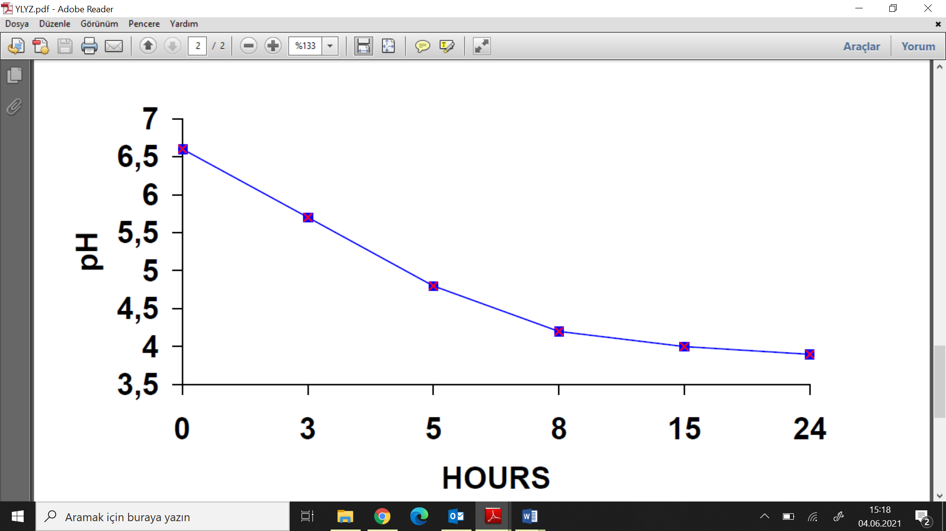

YLYZ’ nin Fermentatif Özellikleri: Süre ( saat )
Kültür, Standart Substratum % 10’da yeniden yapılanır ve 90°C’de 20 dakika için pastörize edilir.
Süre (saat) | 0 | 3 | 5 | 8 | 15 | 24
pH | 6,60 | 5,70 | 4,80 | 4,20 | 4,00 | 3,90

Ürün Adı: | Micromilk LB
Mevcut Rotasyonları: | LB 1  LB 2
Kompozisyon: | % 100 Lactobacillus delbrueckii subsp. bulgaricus
Kullanım Alanı: | Yoğurt üretiminde olduğu gibi kaşar peyniri çeşitleri ve beyaz peynir üretimlerinde de, üründe aromayı geliştirmek amacıyla kullanılır.
Net Miktar ve Kullanım Dozajı:
  5 dosi’lik 1 poşet | 15 gram | 500 L süt içindir.
  10 dosi’lik 1 poşet | 30 gram | 1000 L süt içindir.
  20 dosi ‘lik 1 poşet | 60 gram | 2000 L süt içindir.
  30 dosi’lik 1 poşet | 90 gram | 3000 L süt içindir.
Uygulama: | Kültür poşetinin tamamı, çalışılacak sütün 1-2 litresinde, bir kaç dakika çalkalayarak eritilir. Bu karışım çalışılacak süte eklenir ve homojen bir dağılım sağlanır.
Muhafaza şartları: | Nakliye esnasında ortam koşullarına dayanıklıdır. Dondurularak kurutulmuş olan kültürler, -18°C’de 24 ay tazeliğini korur.
Hepsi doğal orijinden derişik, tanımlı ve seçilmiş kök kültürlerin geliştirilmesiyle elde edilmiştir. Herhangi bir genetik orijin üretimine maruz bırakılmamıştır.

LB ile, 43°C’de asitlik gelişimi

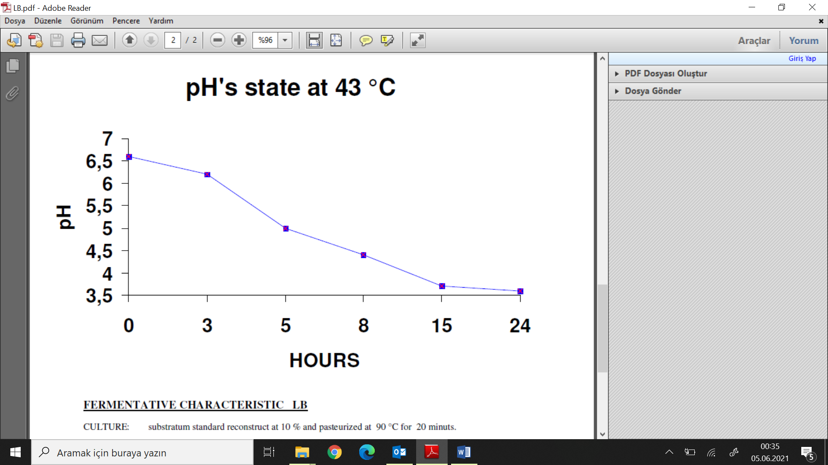

Süre ( saat )
LB’nin Fermentatif Özellikleri:
Kültür, Standart substratum % 10’da yeniden yapılanır ve 90°C’de 20 dakika için pastörize edilir.
Süre (saat) | 0 | 3 | 5 | 8 | 15 | 24
pH | 6,60 | 6,20 | 5,00 | 4,40 | 3,70 | 3,60

